
一般コミュニティ助成事業 概要

中標津町役場 総務部 政策推進課 協働推進係
[ ℡：0153-74-0728 ]
コミュニティ助成とは
（一財）自治総合センターが宝くじの社会貢献広報事業として行っている助成事業。
コミュニティ活動に必要な備品や集会施設の整備、安全な地域づくりと共生のまちづくり、地域文化への支援や地域の国際化の推進及び活力ある地域づくり等の事業が助成対象。

一般コミュニティ助成事業
住民が自主的に行うコミュニティ活動の促進を図り、地域の連帯感に基づく自治意識を盛り上げることを目指すもので、コミュニティ活動に直接必要な設備等（建築物、消耗品を除く）の整備に関する事業。

【事業対象期間】
令和９年４月１日以降に実施し、令和１０年３月３１日までに完了するもの。

【助成事業の実施主体】
町又は、町が認めるコミュニティ組織（町内会等）

【助成金額】
１００万円～２５０万円 （１０万円単位、１０万円未満を切り捨て）

【助成対象経費】
事業実施に要する経費の総額以内の額。（＝ほぼ全額、助成金で賄うことができる。）

【宝くじの広報表示】
事業で整備した全ての備品等に、宝くじの広報表示を行う。（ペイント、印刷、シール貼付等）

【助成枠】
中標津町においては１年度につき２事業まで。
町内会からの申請が複数あった場合は抽選により２団体を選定し、さらにその中でセンターの採択に向けての優先順位を決定します。
なお、抽選できる団体の選定にあたっては、これまでに中標津町コミュニティ助成事業補助金要綱に規定する補助金の交付を受けたことがない団体のほか、前年度に中標津町から補助対象団体の選定を受け一般財団法人自治総合センターに申請したが、全体枠で不採択になった団体を他に優先します。
また、過去10年の間に当該助成を受けている団体は申請できません。
＜助成申請にあたっての留意事項＞
・コミュニティ助成事業の申請を希望する場合は、９月14日（月）までに電話・メール等で申し出てください。
・備品等の管理運営規程等を整備する。また、購入した備品等の名称、規格、数量等がわかるように備品台帳等を整備すること。
・町内の販売店等で購入できる備品等については、原則町内の販売店から購入すること。
・見積書については、必ず２者以上の業者から徴収し、添付すること。
・申請をしても、全国枠の制約等で採択されないことがある。

中標津町 一般コミュニティ助成事業 実績

年度 | 実施団体 | 事業名 | 事業内容等
Ｈ２１ | 町内会 | イベント用品の整備 | テント、太鼓、放送設備、はんてん、浴衣 他
Ｈ２３ | 町内会 | 太鼓の整備 | 長胴太鼓５台、長胴四本柱台 ３台
Ｈ２４ | 町内会 | イベント用品の整備 | テーブル、テント、折りたたみイス、放送機材、発電機
Ｈ２５ | 町内会 | 放送機材他コミュニティ活動備品の整備 | 放送機材、テント、移動式かまど、発電機、綿菓子機など
Ｈ２６ | 町内会 | 放送機材、行事用テント他コミュニティ活動備品の整備 | 放送機材、テント、発電機、テーブル・イス、もちつき用品など
Ｈ２８ | 町内会 | 放送・映像機器、行事用テント他コミュニティ活動備品の整備 | 放送・映像機器、発電機、投光器、ブルゾン、キャップ、テント、ベンチ
Ｈ２９ | 町内会 | コミュニティ機材、備品等の整備 | テント、発電機、テーブル、イス、放送機器、芝刈機など
Ｈ３０ | 町内会 | コミュニティ活動備品の整備 | 放送・映像機器、メガホン、テント、物置
Ｒ１ | 町内会 | 不採択 | 申請多数のため抽選の結果不採択となった
Ｒ２ | 町内会 | コミュニティ活動備品の整備 | テント、太鼓、放送設備 他
Ｒ３ | 町内会 | コミュニティ活動備品の整備 | 物置、テント、発電機、折りたたみ椅子 他
Ｒ４ | 町内会 | コミュニティ活動備品の整備 | 物置、テント、発電機、折りたたみリヤカー 他
Ｒ５ | 町内会 | コミュニティ活動備品の整備 | テント、発電機、折りたたみ会議テーブル 他
Ｒ６ | 町内会 | コミュニティ活動備品の整備 | 草刈り機、発電機、ﾎﾟｰﾀﾌﾞﾙ音響セット他
Ｒ７ | 町内会 | 不採択 | 申請多数のため抽選の結果不採択となった
Ｒ８ | 町内会 | コミュニティ活動備品の整備 | テント、太鼓

参 考 写 真
発電機 テーブル ミーティングチェア
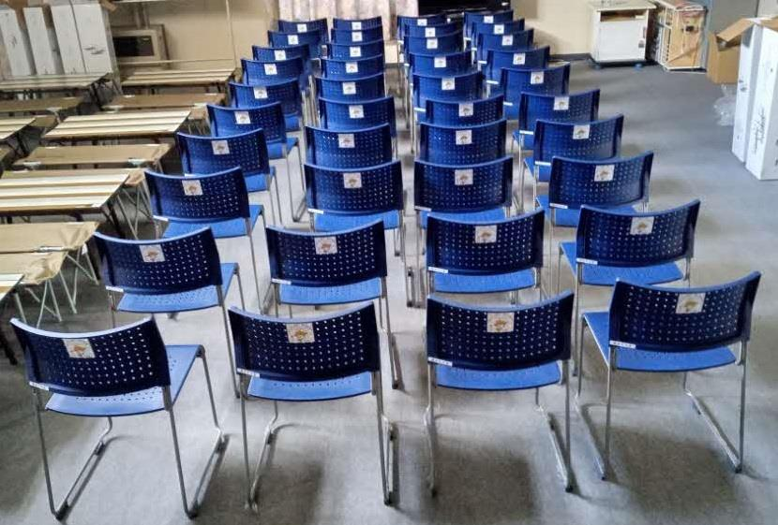
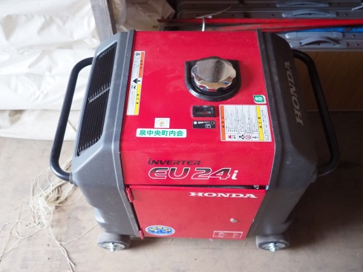
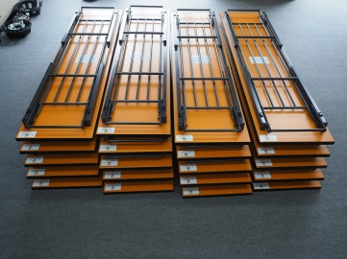

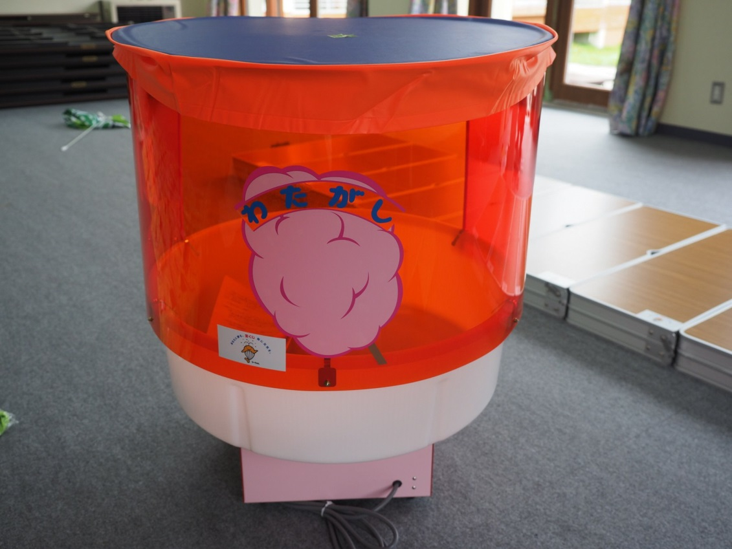
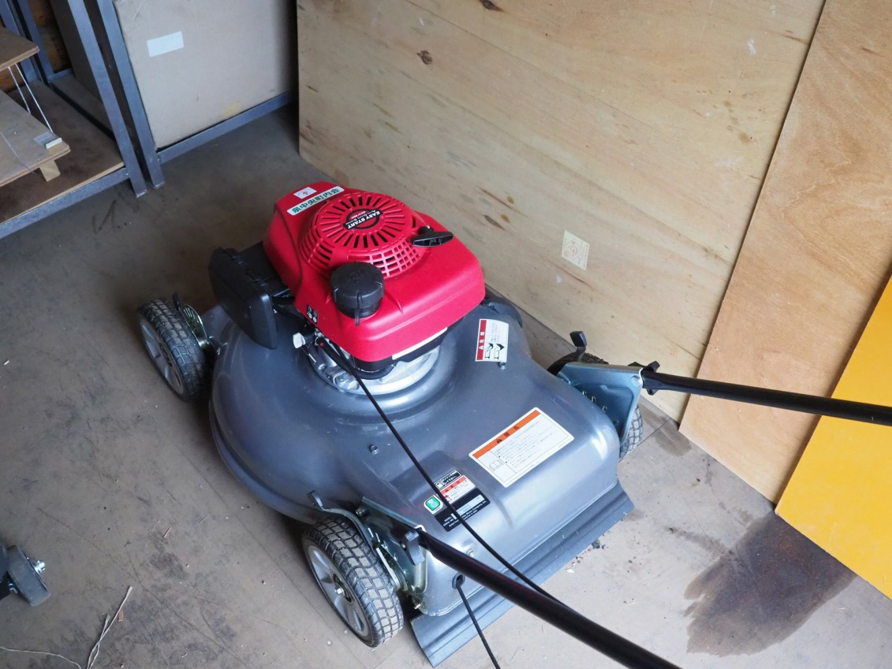
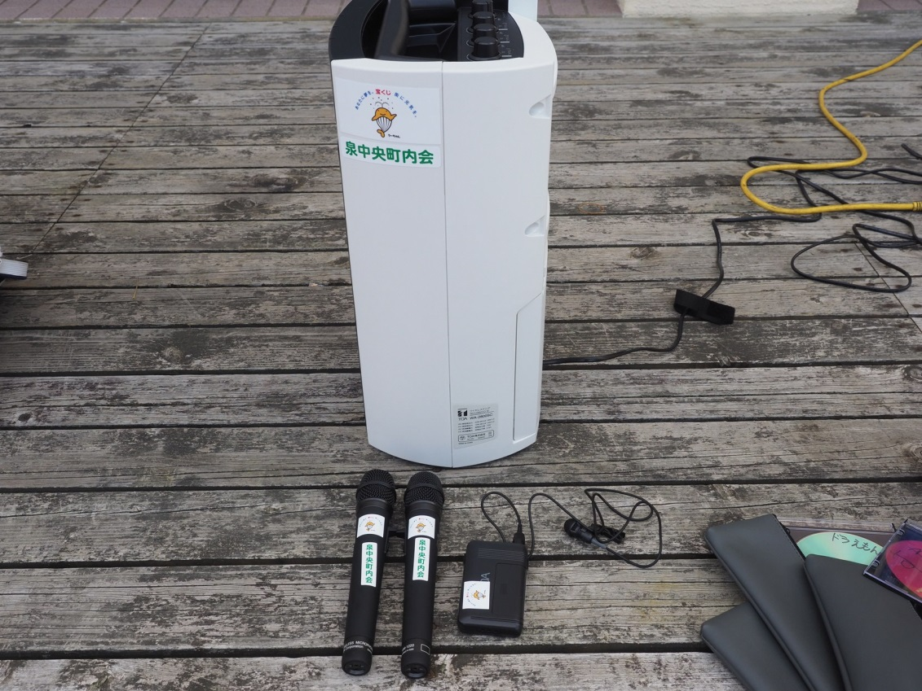
放送機器 芝刈機 綿菓子機

